附件：办公设备采购计划表

设备名称 | 规格（参数） | 数量 | 单价 | 总价
文件柜 | 不锈钢底座 钢材厚度0.6mm 1800mm*850mm*400mm尺寸可略有不同  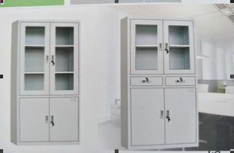 | 20
文件柜 |  | 20
器械柜 | 不锈钢 钢材厚度0.6mm 1800mm*900mm*390mm尺寸可略有不同  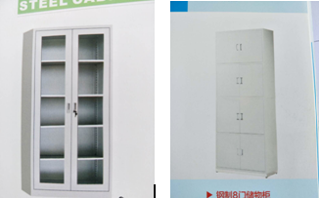 | 20
器械柜 |  | 10
更衣柜 | 不锈钢底座 钢材厚度0.6mm 1800mm*900mm*450mm尺寸可略有不同  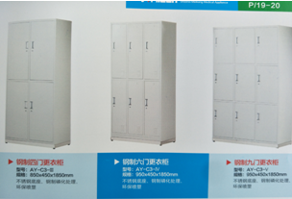 | 10

